Señores
REVISTA COLOMBIANA DE OBSTETRICIA Y GINECOLOGIA
Bogotá, D.C.

Estimados señores:

Por medio de la presente y siguiendo sus instrucciones, confirmamos nuestra adherencia durante el proceso de realización del manuscrito a los criterios de calidad y claridad sugeridos por la iniciativa EQUATOR dirigida a mejorar los reportes de la investigación en salud, en este caso bajo la modalidad orientada a los artículos tipo reporte de caso. Para tales efectos adjuntamos lista de chequeo con las pautas CARE para su respectiva confirmación.

En conformidad con todo lo anterior, van los nombres y firmas, así:
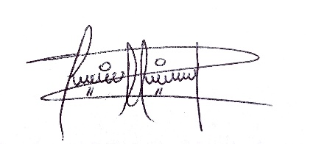

Liseth Johana Matamoros Parra
Documento Identidad No. 1.049.639.661

Miguel Andrés Vertel Velásquez
Documento Identidad No. 1.013.579.756

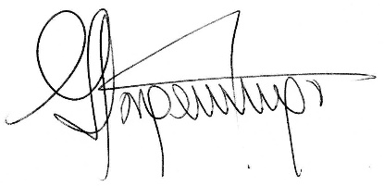

Gloria Eugenia Camargo Villalba
Documento Identidad No. 63.270.271

